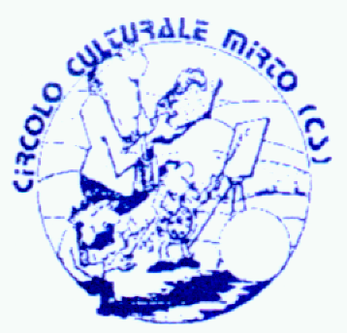
CIRCOLO CULTURALE-RICREATIVO
"UMBERTO ZANOTTI BIANCO"
MIRTO CROSIA
ASSOCIAZIONE “ITALIA – RUSSIA:
CULTURA E LINGUE
SENZA FRONTIERE”

COME
MASHA E ORSO SALVARONO IL CAPODANNO
spettacolo per bambini grandi e piccoli adulti, con tanti giochi
e tanto divertimento



Salone del Circolo, p.za Dante
Sabato 9 gennaio 2016, ore 18.00

Invito

Masha e Orso (in russo: Maša i Medved’) è una serie animata liberamente ispirata ai personaggi del folklore russo, rivolta ai bambini dai tre anni in sù.
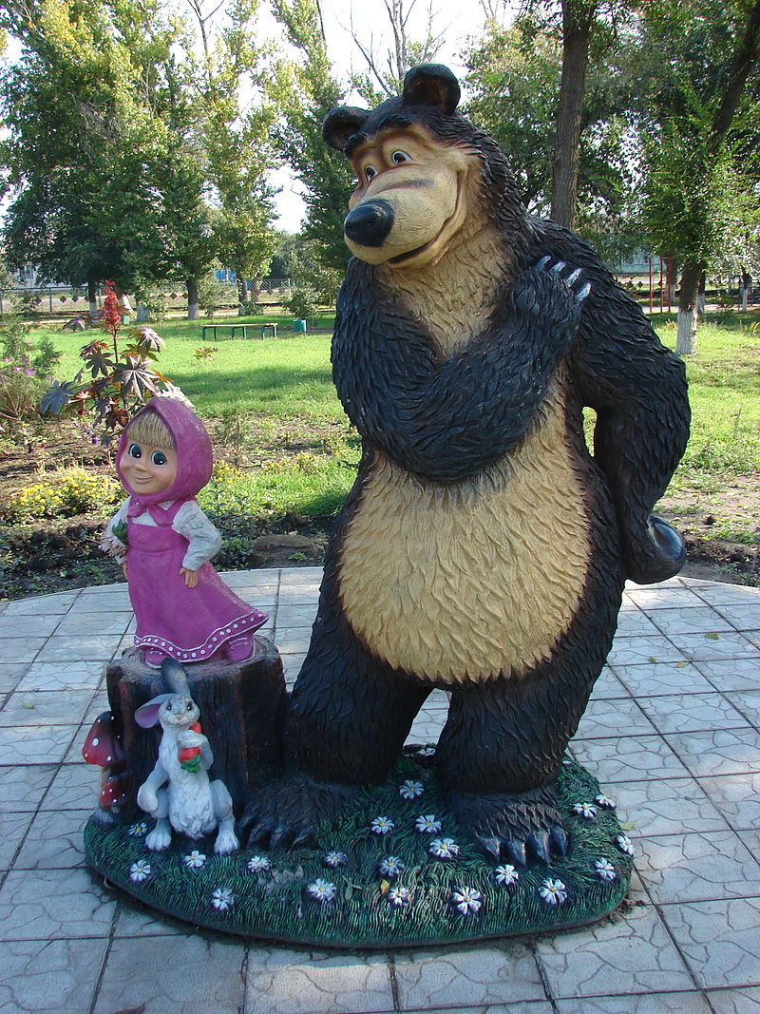
Masha. È una simpaticissima bambina alta come tre mele irrequieta e testarda che si caccia in situazioni divertenti. Veste un abitino tradizionale russo color fucsia. Vive in una casa ai margini del bosco, vicino alla ferrovia. Un sentiero oltre la linea ferroviaria conduce alla casa di Orso e lei va spesso a trovarlo. È entusiasta di ogni scoperta e di ogni novità, ma con la sua intraprendenza e la sua vivacità combina spesso dei guai. Nonostante si approfitti spesso del suo carattere bonario imponendogli i suoi capricci, è molto affezionata a Orso.
Orso. E' stato un orso da circo, amante della pace e del comfort che con Masha ha conosciuto l'esaurimento nervoso; ma senza di lei è sempre annoiato. Sa leggere e scrivere, ma non parla e si esprime con ruggiti in tonalità diverse, Ama cucinare, pescare, curare l'orto ed il giardino, guardare le partite di calcio in TV e bere il tè. Appassionato di lettura, mostra diverse abilità: pittura, musica, giocoleria e prestidigitazione, magia vera e propria. Vive in una casa ricavata da un albero e si infastidisce se Masha le tocchi. Orso è molto affezionato alla bambina, si prende cura di lei e ne sopporta i capricci con rassegnazione. Qualche volta però la mette in castigo confinandola faccia al muro, quando combina guai che possono nuocere alla salute di entrambi.

Lo spettacolo è animato da sette bambini della scuola russa di Cariati "Il Burattino" e dalle loro maestre russe Maria e Alessandra.

“Le conferenze sono il portato della democrazia. Per esse la scienza esce dalle anticamere dove è mantenuta e protetta, e giunge nel popolo, a cui serve direttamente”
F. De Sanctis

www.circoloculturalemirto.it

